新 书 推 荐
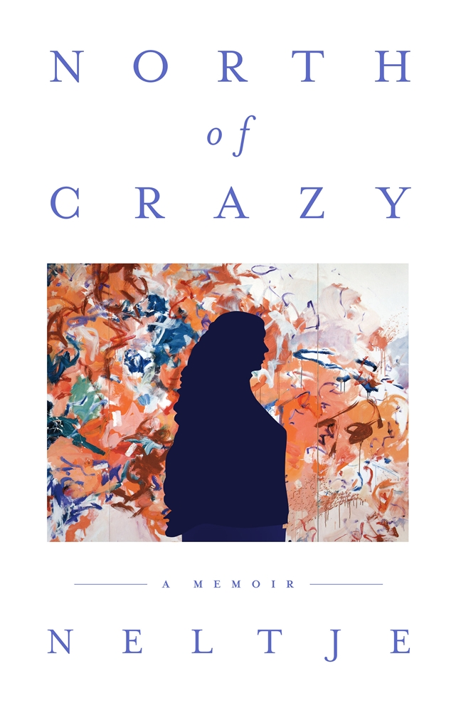
中文书名：《疯狂以北》
英文书名：NORTH OF CRAZY
作 者：Neltje
出 版 社：St. Martin
代理公司：ANA/Jackie Huang
页 数：288页
出版时间：2016年10月
代理地区：中国大陆、台湾
审读资料：电子稿
类 型：传记回忆录

内容简介：

试想一下，这是一个盖茨比式的世界，充斥着迷人的魅力、无尽的财富和文化威望，专属的派对、高规格的晚宴以及诸如萨默赛特·毛姆（Somerset Maugham）、达芙妮·杜穆里埃（Daphne du Maurier）、欧文·斯通（Irving Stone）和西奥多·罗特克（Theodore Roethke）这样的文化圈名人，其中也不乏曼哈顿的联排别墅和乡间庄园。在这个世界里，孩子们由保姆、家庭教师、司机、园丁、管家、女仆和各式各样的雇员照顾，被送往私立学校读书，而父母们则不甚关心。

出版业巨头纳尔逊·道布尔迪的女儿——内尔提耶被人循着名流贵妇的样子培养。不过，看似光鲜的童年背后暗流汹涌：风趣的父亲其实是个酒鬼，父爱的缺席留下了种种创伤，母亲缺乏爱的能力，金钱与权力的斗争令家庭四份五裂，不为人知的秘密疏离了这个年轻的女孩的情感。

在作品《疯狂以北》（North of Crazy）中，内尔提耶讲述了发生在自己幼年时期的故事，以及她如何挣脱束缚，最终成为一名艺术家、企业家和慈善家。尖锐、诙谐、富有洞察力、坦诚的《疯狂以北》（North of Crazy）记述了一位富有的女孩的常规人生轨迹，以及她如何挣脱既定规划，为自己寻找到一条出色、独特的人生之路。

作者简介：

内尔提耶（Neltje），抽象表现主义画家。她曾在怀俄明大学艺术博物馆和黄石艺术博物馆，及迈阿密、丹佛和查特努加市等地举办过个人展览。2005年，她荣获了怀俄明州市长艺术奖。内尔提耶还曾获得内尔提耶·布兰昌纪念奖，并被誉为是怀俄明州最棒的自然作家，除此之外，她还被授予过弗兰克·纳尔逊·道布尔迪怀俄明州最佳女性作家奖，并参与过Jentel基金会艺术家培训项目。目前，作者定居在怀俄明州。

谢谢您的阅读！
请将回馈信息发至：
黄家坤（Jackie Huang）
安德鲁·纳伯格联合国际有限公司北京代表处
北京市海淀区中关村大街甲59号中国人民大学文化大厦1705室, 邮编：100872
电话：010-82504506
传真：010-82504200
Email: JHuang@nurnberg.com.cn
网址：www.nurnberg.com.cn
微博：http://weibo.com/nurnberg
豆瓣小站：http://site.douban.com/110577/
微信订阅号：ANABJ2002


